# Punë Laboratori nr.5

## **Tema: Analiza DC dhe AC e stadit me tranzistor NMOS**

### **Lënda: Elementet dhe teknologjitë elektronike**

**Klasa: Inxhinieri Informatike II-B**

**Punoi: Piro Gjikdhima Pranoi: Veranda Syla**

***Tiranë, Janar 2024***

**Ushtrimi 1**

Ndërtimi i qarkut në MULTISIM.

Parametrat e qarkut:

* Burim sinjali VS me amplitudë 10mV
* Burimi VDD = 10 V
* Rezistenca RG1 = 1MΩ , RG2 = 2MΩ , RS = 4,7kΩ , RD = 1kΩ.
* Kondensatorë Cb1 = 10mF , Cb2 = 10mF , Cb3 = 100mF
* Tranzistor NMOS i tipit 2N6659
* Oshiloskopi XSC1

**Ushtrimi 2**

Analiza DC e tranzistorit

Për analizën DC komponentët e NMOS janë:

ID = I(RD) = 1.49525 mA

IS = I(RS) = 1.49525 mA

IG = 0 A

VG = V(3) = 3.33333 V

VD = V(4) = 2.97234 V

VS = V(7) = 1.49525 V

VGS = VG - VS = V(3) - V(7) = 1.83808 V

**Ushtrimi 3**

Analiza AC e tranzistorit

Prej grafikëve dallojmë që amplifikimi në shkallë lineare është rreth 123.5 Nga grafiku i fazës nuk dallojmë shfazim , por dimë që teorikisht kemi shfazim me 180°. Përfundimisht AV = -123.5.

**Ushtrimi 4**

Analiza e sinjalit në hyrje dhe dalje

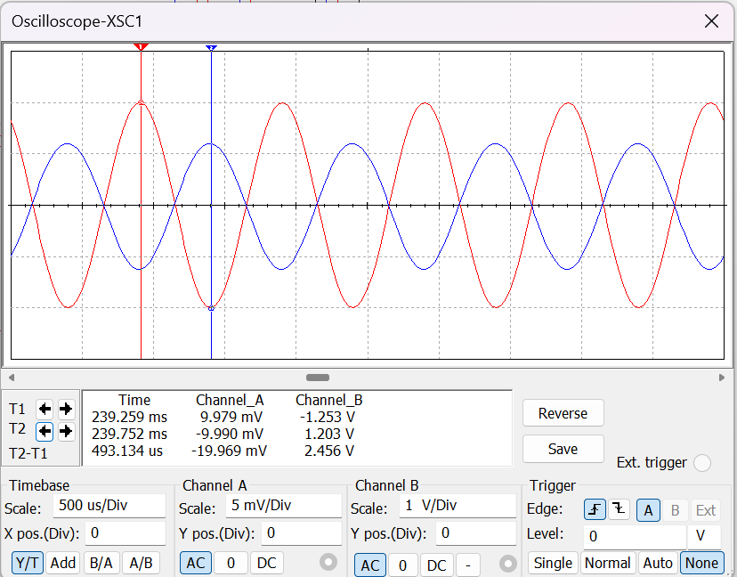

Sinjali në hyrje është një sinusoidë me amplitudë 10mV. Pra Vi = 10sin(wt) (mV).

V0 = AVS * Vi = -123.5 * 10sin(wt) (mV) = - 1.235sin(wt) (V).

Vlera e amplitudës = -1.235 afërsisht me vlerën e grafikut -1.253 V

**Ushtrimi 5**

Analiza AC dhe DC kur RG2 = 4MΩ

Për analizën DC komponentët e NMOS janë:

ID = I(RD) = 1.75378 mA

IS = I(RS) = 1.75378 mA

IG = 0 A

VG = V(3) = 6.66665V

VD = V(4) = 2.97234 V

VS = V(7) = 1.49525 V

VGS = VG - VS = V(3) - V(7) = 1.83808 V

Nga grafiku tregohet shfazimi dhe per sinjal ne hyrje 9.974mV kemi ne dalje sinjal -7.134 mV te invertuar.Përsëri prej grafikut kuptojme qe amplifikimi eshte rreth 717 m. Kjo vlere do te jete -717 m, afersisht mund te pranohet zero duke qene se eshte vlere shume e vogel per shkallen lineare. NMOS me konfigurmin SP siguron rezistence te larte te hyrjes dhe amplifikim tensioni te larte por cfare duhet theksuar eshte se rezistenca e hyrjes Ri eshte e varur vetem nga vlera RG, rezistenca e polarizimit qe ne rastin ne studim eshte ekuivalenti i rezistencave ne paralel RG1//RG2.Nisur nga fakti se IG=0, RG zgjidhet qe te jete aq e madhe ne vlera te mega ohm, ne menyre qe rezistenca e hyrjes te kete nje vlere te madhe.Me vlere te madhe te RG nenkuptohet edhe nje vlere e madhe e VG por vlera e ID do te ishte shume e ulet dhe e varur nga temperature.Per ta rregulluar kete fakt ne qark ndihet edhe prania e RS,rezistences se source(burimit) e cila ne menyre qe te reduktoj ndryshimin e rrymes ID do te zvogeloj vlerat e amplifikimit per qarkun.Pra, RG >> ⇔VG >> ⇔ ID<< ⇔ pranine e nje RS ⇔ Vlera te ulta amplifikimi.